**ЛАБОРАТОРНАЯ РАБОТА № 8. ВИДЫ ПРИНТЕРОВ И ИХ УСТРОЙСТВО**

**Принтер** – это устройство, предназначенное для печати информации из компьютера на бумагу, или, как говорят на «компьютерном» языке, на твердый носитель. При этом сам процесс переноса информации называется вывод на печать, а полученный документ – распечатка.

 Наименований принтеров сегодня уже сотни, а может, и тысячи. Они различаются по принципу работы, по количеству цветов, по типу чернил и печатаемого материала, по назначению – в общем, всего и не перечесть. И каждый из этих видов еще может иметь свои особенности и дополнительные функции.

Сегодня большое распространение получили так называемые многофункциональные устройства (МФУ), в которых объединены и принтер, и сканер, и ксерокс, и даже телефакс*.*

## Матричный принтер

Механизм матричного принтера (старейшего из применяемых сегодня типов печатающих устройств) был изобретен японцами еще в 1964 году.

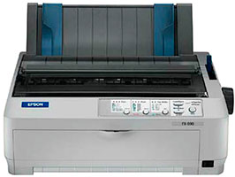

Принцип его работы, в общем-то, прост. Изображение на листе создается с помощью печатающей головки, состоящей из набора иголок (матрицы), которые приводятся в движение электромагнитами.

Головка перемещается построчно вдоль листа бумаги, а иголки ударяют по нему через красящую ленту, оставляя отпечаток – точечное изображение.

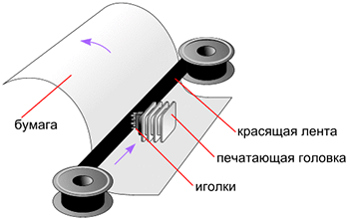

*В разных устройствах печатающая головка может состоять из 9, 12, 14, 18 или 24 иголок. Конечно, качество лучше там, где большее количество иголок: точек больше – изображение четче.*

Матричные принтеры, хотя уже и вытеснены из офисной сферы более современными устройствами, все же используются в отдельных областях. Так, печать товарных чеков основана именно на таком принципе работы.

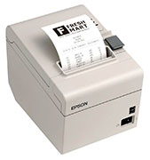

Низкое качество, сродни работе печатной машинки, уже не позволяет использовать матричные устройства в иных сферах. Кроме того, среди минусов данных принтеров – низкая скорость печати и шумная работа.

Хотя и преимуществ раритетное устройство не лишено. Например, оно может работать практически в любых условиях и с любыми форматами бумаги, а «игольчатые» отпечатки не только устойчивы к трению и влаге, но и значительно усложняют подделку документов.

**Струйный принтер**

Принцип работы струйного принтера схож с действием матричного: изображение создается из точек. Только вместо головок с иголками в них используется матрица (головка), которая печатает жидкими красителями.

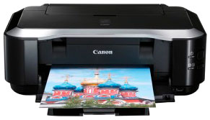

Печатающая головка может быть встроена в картридж с красителем или закреплена в самом устройстве (в этом случае используются сменные картриджи с чернилами, и головка при этом не демонтируется).

*Принтеры со встроенной матрицей производят такие фирмы как Epson и Canon. Hewlett-Packard, Lexmark используют подход, при котором печатающая головка встроена в картридж.*

«Струйники» имеют свою классификацию по многим признакам. Так, они различаются по типу используемых чернил.

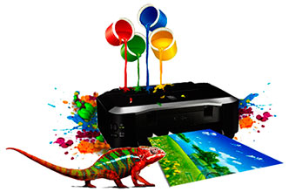

Чернила могут быть:

* водные (используются в большинстве бытовых и офисных устройств);
* масляные (применяются для промышленной маркировки);
* пигментные (оптимальный вариант для получения изображений высокого качества – фото, например);
* сольвентные (используются для печати наружной рекламы, плакатов, стендов, так как стойки к воде);
* термотрансферные (с их помощью наносится изображение на одежду).

Есть еще спиртовые чернила, но они не получили широкого распространения, поскольку очень быстро высыхают на головке.

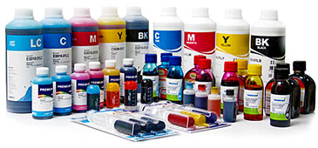

Различают несколько типов «струнников» и по назначению. Ведь если применение принципов работы матричного принтера сегодня ограничено банковской сферой, то струйные используются во многих областях. Итак, по своему назначению они могут быть:

* офисные (те, что стоят в большинстве офисов, – для печати на бумаге малых форматов);
* широкоформатные (применяются в области наружной рекламы);
* интерьерные (для печати плакатов, стендов и прочих элементов оформления интерьера);
* маркировочные (из названия ясно – для маркировки разного рода деталей);
* фотопринтеры (для печати фото);
* сувенирные (используются для печати на небольших предметах – дисках, телефонах, заготовках сложной формы);
* маникюрные (новшество в салонах красоты – аппарат для нанесения на ногти сложного рисунка).

В большинстве офисов используется, как Вы уже догадались, офисный принтер. Он вполне подходит и для бытовых нужд – вывода текста или изображений на бумагу – и производится множеством фирм: Epson, HP, Canon, Lexmark и др.

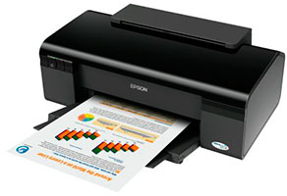

Офисные принтеры, как и фотопринтеры, оснащаются одной головкой на каждый цвет и имеют очень хорошую цветопередачу (особенно при постоянном использовании). Кроме того, по сравнению с матричными, офисные «струйники» работают достаточно тихо.

*Но качество печати может быть высоким только при условии использования бумаги со специальным покрытием – на обычной офисной края букв или рисунка могут «лохматиться».*

Скорость печати превзошла матричные принтеры всего на несколько секунд. При этом отпечатки подвержены воздействию воды, выцветают, размазываются (правда, многое зависит и от качества чернил).

Помимо этого, устройство довольно капризно: бесперебойная работа возможна только при условии регулярного печатания всеми картриджами (при длительном застое краска на головке просто засыхает).

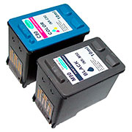

Но главный недостаток – это высокая стоимость обслуживания. Краска в картриджах заканчивается довольно быстро, и их требуется периодически менять, а это обходится недешево.

Эту проблему отчасти решила СНПЧ – система непрерывной подачи чернил.

## Система непрерывной подачи чернил

**СНПЧ** - это такая система, которая с успехом заменяет картриджи. Суть ее работы проста – чернила подаются автоматически по специальным трубочкам.

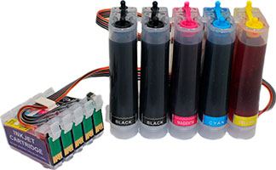

Качество печати при этом значительно улучшается, а деньги в Вашем кошельке сохраняются. Вам лишь потребуется периодически покупать краску и заливать в специальные контейнеры, а это намного дешевле, чем менять картриджи. Да и хватает чернил надолго.

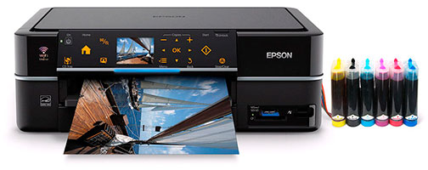

**Заправка СНПЧ может осуществляться самим пользователем – для этого не нужна помощь специалиста.**

Если раньше установить такую систему можно было только специально (дополнительно), то сейчас в продаже уже есть принтеры со встроенной СНПЧ.

*Первые модели появились еще осенью 2011 года, и это были Epson L100 и Epson L800.*

## Лазерный принтер

Лазерная технология (а если быть точными, – электрографическая технология) появилась еще в 1938 году. Этот способ печати, называемый сначала электрографией, потом – ксерографией, а сегодня более известный как лазерная печать, отличается скоростью, экономичностью и высоким качеством отпечатка.

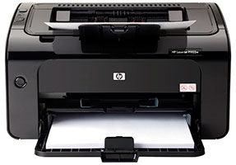

Главной деталью устройства является так называемый фотобарабан, который сохраняет на поверхности электрический заряд, причем он «свой» у каждой точки.

Лазерный луч, попадая на барабан, «засвечивает» отдельные точки барабана, снимая с них заряд. Управляя лучом, можно «рисовать» на барабане заряженными и незаряженными участками.

Частицы специального состава (тонер) просыпаются на барабан и прилипают только к заряженным точкам, формируя тем самым изображение. Оно и переносится на бумагу, «вплавляясь» в нее под действием высокой температуры и давления.

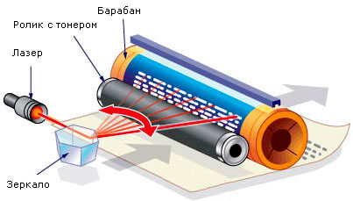

Такая технология дает очень хороший результат: скорость печати значительно выше, чем в струйном принтере (даже в персональном лазерном принтере – 10-20 страниц в минуту).

Качество печати тоже очень высокое, кроме того, отпечаток устойчив к трению и влаге и хорошо держит цвет, чем не могут похвастаться предыдущие устройства.

Плюсом лазерного принтера является и его способность печатать практически на любой бумаге, не теряя при этом в качестве отпечатка.

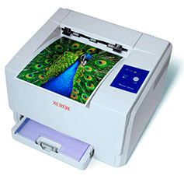

Но, безусловно, и это устройство не идеально. Среди минусов – высокая стоимость (хотя вопрос спорный: лазерный принтер дороже струйного при покупке, но намного дешевле в обслуживании) и не всегда качественное воспроизведение цвета.

Как недостаток выделяют и краевые искажения – изменение формы букв или рисунка по краю листа (например, овальная точка). Однако эта проблема сегодня решается при помощи линз специальной формы.

### Светодиодная печать (LED)

Ответвлением лазерной технологии является светодиодная печать. Их отличие – в источнике света. Вместо одиночного лазерного луча – целая линейка светодиодов. Каждой точке в линии соответствует свой светодиод, поэтому источник света не движется, в отличие от лазерной технологии.

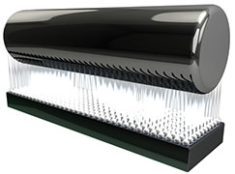

В этом – первое преимущество: меньше механики – выше уровень надежности. Второе преимущество – высокая скорость (от 40 страниц в минуту). Помимо этого, качество печати выше, чем у лазерного принтера, поскольку краевые искажения отсутствуют.

Однако есть у светодиодного принтера один существенный минус – высокая стоимость.

## Другие виды принтеров

Существует множество других технологий, по каким-либо причинам не прижившихся, или тех, которые используются только в определенных сферах. Так, **сублимационные принтеры** как альтернатива струйным все-таки не получили распространения в офисной печати, но успешно применяются, например, в полиграфии. Они имеют очень высокий уровень цветопередачи и качества картинки.

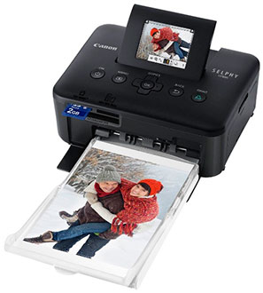

**Барабанные принтеры** тоже уже вышли из употребления, хотя скорость их работы была и остается самой высокой среди всех существующих печатающих устройств.

*Название свое он получил благодаря главному элементу – барабану, равному ширине листа, с рельефным изображением букв и цифр.*

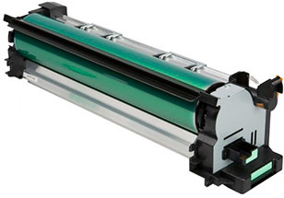

Барабан вращался, и в момент прохождения над листом нужного символа специальный молоточек ударял по бумаге, отпечатывая букву или цифру через красящую ленту. Распечатки такого принтера узнаваемы: их шрифт похож на шрифт пишущей машинки, со «скачущими» буквами.

**Лепестковые (или ромашковые) принтеры** по принципу работы схожи с барабанными, только набор букв располагался на гибких лепестках диска, который вращался.

Нужный лепесток прижимался к красящей ленте и бумаге, оставляя отпечаток. Получить цветной отпечаток можно было, поставив ленту другого цвета.

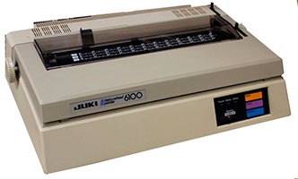

За историю своего развития принтеры были не только барабанными и ромашковыми, но и шаровыми, гусеничными, цепными. Отличались они принципом действия, но, как видно, ни один из них не стал широко распространен. Свои первые места в рейтинге популярности на сегодняшний день занимают более «умные» устройства: струйные и лазерные.

 **3D принтер** – это устройство для создания физических объектов путем последовательного накладывания слоев. Другими словами 3Д принтер способен распечатать любой физический предмет, который смоделирован на ПК.

На сегодняшний день существуют различные модели 3D принтеров, которые способны работать с разными расходными материалами. Это означает, что при помощи трехмерной печати можно изготавливать любые детали для механизмов, которые смогут выдерживать высокие нагрузки, и не уступают деталям, сделанным традиционным способом.

Независимо от модели все современные 3D принтеры имеют одинаковый принцип работы.

Вы уже знаете, что принтер для трехмерной печати способен выводить трехмерную информацию, то есть создавать физические объекты по информации, поступающей с персонального компьютера. Принцип действия 3D принтера заключается в последовательном наложении тончайших слоев расходного материала (пластика, или металлической пудры и так далее).

Слой за слоем создается физический объект. При этом стоит отметить, что такая технология изготовления моделей отличается высокой скоростью. Кроме этого принтер абсолютно лишен так называемого «человеческого фактора». То есть машина не совершает ошибок, благодаря чему изделия получаются абсолютно точными и идентичными оригиналу.

Из-за того, что существуют разные типы устройств для трехмерной печати невозможно однозначно ответить на вопрос, как работает 3Д принтер. К примеру, устройство, печатающее пластиком, имеет один принцип, а принтер, работающий с металлической пудрой совершенно другой. Конечно, все они работают по принципу послойного создания модели, однако в случае с пластиком принтер должен плавить расходный материал до жидкого состояния, а в случае с металлической пудрой печатающая головка распыляет связующее вещество.

### 3D принтер по пластику

Принцип работы такого принтера заключается в том, что печатающая головка (так называемый экструдер) сильно нагревается и плавит пластик, который подается в виде литой трубки. Далее расплавленный материал подается с нижней части печатающей головки и помещается в нужных местах.

Для правильно работы принтера необходим специальный файл, который содержит всю информацию о создаваемой модели. В зависимости от модели принтер может быть подключен к ПК или работать автономно.

#### Работа 3D принтера по металлу

Как и любой другой 3Д принтер, устройства, печатающие металлом, также управляются при помощи компьютера. Кроме этого используется такой же принцип послойного создания модели. Однако в отличие от принтера, печатающего пластиком, 3D принтер по металлу не плавит расходный материал.

Принцип работы заключается в следующем. Печатающая головка наносит специальное связующее вещество (клей) в местах, указанных компьютером. После этого вал наносит тончайший слой металлической пудры на всю рабочую площадь. В местах, где нанесен «клей» металлическая пудра склеивается и затвердевает. Далее печатающая головка снова наносит «клей», после чего вал насыпает еще один тончайший слой металлического порошка и так далее.

По окончанию работы принтера получается необходимый физический объект. Лишняя пудра просто сдувается с модели. Однако изделие все еще не готово. На данной стадии деталь очень пористая и хрупкая. Для придания ей жесткости и прочности изделие помещается в специальный контейнер, который засыпается бронзовой пудрой, и все это помещается в специальную печь, для сплавления молекул металла между собой и насыщения изделия бронзой.

Конечно, весь этот процесс занимает достаточно много времени, однако все равно изготовление детали происходит существенно быстрее, чем традиционным способом. Кроме этого такое производство существенно дешевле. Такой же принцип работы имеют и принтеры, печатающие стеклом.

## Устройство 3D принтера

По своему устройству 3D принтер схож с обычным принтером для печати 2Д изображений. Отличие заключается только в том, что 3Д принтер печатает в трех плоскостях. То есть помимо ширины и высоты появляется еще и глубина. Не зависимо от модели, все 3D принтеры имеют практически одинаковое строение. Они состоят из одинаковых элементов. Итак, устройство 3Д принтера включает в себя:

* Экструдер, который разогревает и выдавливает полужидкий пластик;
* Рабочая поверхность – платформа, на которой выполняется печать;
* Линейный мотор, который приводит в движение подвижные органы;
* Фиксаторы – датчики, ограничивающие движения подвижных органов, к примеру, когда они подходят к краю рабочей поверхности;
* Рама;
* Картезианский робот – машина, которая способна двигаться в трех направлениях по осям координат X, Y и Z.

Все это управляется при помощи компьютера, который задает величины движений каждого из компонентов. Теперь вы знаете, как устроен 3D принтер, что позволяет лучше узнать современную технику и понять принцип ее работы. Конечно, этот пример описывает простейшую конструкцию 3D принтера. Сегодня существуют более сложные устройства, которые имеют дополнительные возможности и более сложные схемы. Однако устройства новых моделей компании изготовители, по опред Основная функция сканеров — получение изображений различных материальных носителей (книг, журналов, фотокарточек, открыток, рисунков, слайдов и так далее) для последующей обработки, хранения и распространения в цифровом формате. Ска­неры могут быть универсальными (то есть рассчитанными на работу с широким спектром разнотипных оригиналов) либо специализированными (например, слайд- сканеры для фотопленок).

Все многообразие сканируемых оригиналов подразделяется на две категории: прозрачные и непрозрачные. Сканирование непрозрачных оригиналов произво­дится в отраженном свете. В этом случае свет от используемого источника падает под определенным углом на оригинал и, отразившись от него, воспринимается светочувствительным элементом.

Сканирование прозрачных оригиналов осуществляется в проходящем свете. Ори­гинал в этом случае располагается между источником света и светочувствительным элементом. Свет от источника проходит сквозь оригинал и затем воспринимается светочувствительным элементом.

Как правило, в универсальных сканерах, позволяющих работать и с прозрачными, и с непрозрачными оригиналами (независимо от их типа), используются два ис­точника света, один из которых задействуется при сканировании в проходящем свете, а другой — при сканировании в отраженном свете.

### *Получение цветного изображения*

Еще 10 лет назад было актуальным разделение сканеров на цветные и монохромные. В настоящее время практически все сканеры являются цветными.

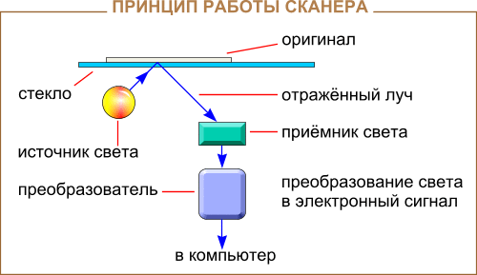

Чтобы разделить световой сигнал, отраженный от оригинала (либо прошедший сквозь него), на три составляющие, соответствующие базовым цветам аддитивной модели (RGB), могут использоваться различные методы.

1. Светофильтры.Свет, излучаемый источником (например, лампой), отраженный от сканируемого объекта или прошедший сквозь него, проецируется на три линейки светочувствительных элементов, каждая из которых снабжена своим светофильтром — красным, зеленым и синим.

2. Несколько источников света или источник с чередующимся цветом.Скани­руемый объект поочередно освещается тремя (или более) источниками света, и соответствующее количество раз считывается информация с одной и той же линейки светочувствительных элементов. Частным случаем является исполь­зование источника света, способного с большой частотой менять цвет излу­чаемого потока (например, массива светодиодов).

3. Призма.В этом случае для выделения цветовых компонентов из отраженного от оригинала света используется призма или аналогичное устройство, что по­зволяет одновременно считывать информацию с каждого из слоев. В современ­ных моделях сканеров призма применяется очень редко.

### *Типы светочувствительных элементов*

Наиболее распространенным типом светочувствительных приборов, используемых в большинстве современных сканеров, является линейный массив элементов ПЗС (CCD) или КМОП (CMOS). Изображение в этом случае считывается построчно в процессе перемещения линейки светочувствительных элементов относительно оригинала, В цветных моделях обычно используются три линейки ПЗС-элементов, каждая из которых считывает образ одного из цветовых каналов RGB.

Иногда используется двухмерный массив (матрица) светочувствительных ПЗС- или КМОП-элементов. В этом случае сканирование всей площади оригинала производится одновременно — аналогично тому, как считывается кадр в цифровых фотоаппаратах.

В некоторых типах сканеров в качестве светочувствительного элемента применя­ется фотоэлектронный умножитель (ФЭУ). Считывание изображения посредством ФЭУ обычно производится попиксельно: последовательно вводятся пикселы одной строки изображения, затем — следующей строки и т. д. Такой метод накладывает определенные ограничения на максимальную скорость сканирования. Кроме того, изготовление ФЭУ обходится значительно дороже по сравнению с ПЗС. С другой стороны, ФЭУ обладает значительно более высокой чувствительностью (по срав­нению с ПЗС) и позволяет создавать устройства, обладающие более широким динамическим диапазоном и гораздо меньшим уровнем цифрового шума.

### *Источники света*

Источник света, используемый в конструкции того или иного сканера, в немалой степени влияет на качество получаемого изображения. В настоящее время исполь­зуется четыре типа источников света.

1. Ксеноновые газоразрядные лампы.Их отличает чрезвычайно малое время прогрева, высокая стабильность излучения, небольшие размеры и долгий срок службы. Но, с другой стороны, они не очень эффективны с точки зрения соот­ношения количества потребляемой энергии и интенсивности светового потока, имеют неидеальный спектр (что может вызвать нарушение точности цветопе­редачи) и требуют высокого напряжения питания (порядка 2 кВ).

2. Люминесцентные лампы с горячим катодом.Обладают наибольшей эффек­тивностью, очень ровным спектром (которым к тому же можно управлять в определенных пределах) и малым временем прогрева (порядка 3-5 с). К не­достаткам можно отнести не очень стабильные характеристики, довольно боль­шие габариты, относительно небольшой срок службы (порядка 1000 ч) и необ­ходимость держать лампу постоянно включенной в процессе работы сканера.

3. Люминесцентные лампы с холодным катодом.Имеют очень большой срок службы (от 5 до 10 тыс. ч), низкую рабочую температуру, ровный спектр (кон­струкция некоторых моделей ламп с холодным катодом оптимизирована для повышения интенсивности светового потока, что негативно сказывается на спектральных характеристиках). За перечисленные достоинства приходится расплачиваться довольно большим временем прогрева (от 30 с до нескольких минут) и более высоким, чем у ламп с горячим катодом, энергопотреблением. В настоящее время люминесцентные лампы с холодным катодом используются в подавляющем большинстве моделей планшетных сканеров и МФУ.

4. Светодиоды (LED).Применяются в ряде моделей протяжных, планшетных и слайд-сканеров. Светодиоды обладают очень малыми габаритами, небольшим энергопотреблением и не требуют времени для прогрева. Обычно используют­ся трехцветные светодиоды, с большой частотой меняющие цвет излучаемого света. Однако светодиоды имеют довольно низкую (по сравнению с газоразряд­ными и люминесцентными лампами) интенсивность светового потока, что приводит к снижению скорости сканирования и увеличению уровня цифрово­го шума в получаемом изображении. Весьма неравномерный и ограниченный спектр излучения неизбежно влечет за собой ухудшение цветопередачи.

В зависимости от способа сканирования объекта и самих объектов сканирования существуют следующие виды сканеров:

*Планшетные* — наиболее распространённые, поскольку обеспечивают максимальное удобство для пользователя — высокое качество и приемлемую скорость сканирования. Представляет собой планшет, внутри которого под прозрачным стеклом расположен механизм сканирования.

*Ручные* — в них отсутствует двигатель, следовательно, объект приходится сканировать вручную, единственным его плюсом является дешевизна и мобильность, при этом он имеет массу недостатков — низкое разрешение, малую скорость работы, узкая полоса сканирования, возможны перекосы изображения, поскольку пользователю будет трудно перемещать сканер с постоянной скоростью.

*Листопротяжные* — лист бумаги вставляется в щель и протягивается по направляющим роликам внутри сканера мимо ламы. Имеет меньшие размеры, по сравнению с планшетным, однако может сканировать только отдельные листы. Многие модели имеют устройство автоматической подачи, что позволяет быстро сканировать большое количество документов, причем в ряде моделей – с двух сторон за один прогон.

*Планетарные*— применяются для сканирования книг или легко повреждающихся документов. При сканировании нет контакта со сканируемым объектом (как в планшетных сканерах).

*Барабанные* — применяются в полиграфии, имеют большое разрешение (около 10 тысяч точек на дюйм). Оригинал располагается на внутренней или внешней стенке прозрачного цилиндра (барабана).

*Слайд-сканеры* — как ясно из названия, служат для сканирования плёночных слайдов, выпускаются как самостоятельные устройства, так и в виде дополнительных модулей к обычным сканерам.

*Сканеры штрих-кода* — небольшие, компактные модели для сканирования штрих-кодов товара в магазинах.

**Характеристики сканеров**

*Формата сканируемой поверхности:*А4 (стандартный печатный лист), A3, слайд-сканеры под формат пленки 13х18 и 18х24…

*Оптическое разрешение.* Разрешение измеряется в точках на дюйм (dots per inch — dpi). Указывается два значения, например 600x1200 dpi, горизонтальное — определяется матрицей CCD, вертикальное — определяется количеством шагов двигателя на дюйм.

*Интерполированное разрешение.*Искусственное разрешение сканера достигается при помощи программного обеспечения. Его практически не применяют, потому что лучшие результаты можно получить, увеличив разрешение с помощью графических программ после сканирования. Используется производителями в рекламных целях.

*Скорость работы.* Измеряется в страницах в минуту, при этом имеются в виду страницы определенного формата и определенное разрешение сканнера, из числа возможных.

*Глубина цвета.* Определяется качеством матрицы CCD и разрядностью АЦП. Измеряется количеством оттенков, которые устройство способно распознать. 24 бита соответствует 16777216 оттенков. Современные сканеры выпускают с глубиной цвета 24, 30, 36 бит. Несмотря на то, что графические адаптеры пока не могут работать с глубиной цвета больше 24 бит, такая избыточность позволяет сохранить больше оттенков при преобразованиях картинки в графических редакторах.

**КОПИРЫ**

*Принцип работы ксерокса можно описать следующим образом:*

1. **Зарядка**. На этом этапе происходит зарядка вращающегося барабана (на него переносится отрицательный заряд);
2. **Засвечивание**. На данном этапе барабан проходит под лазерным лучом. Луч «рисует» на барабане изображение, которое должно быть нанесено на бумагу в дальнейшем. Под действием лазера определенные участки барабана теряют отрицательный заряд и получается, что вся поверхность барабана имеет отрицательный заряд кроме тех участков, которые выделил лазер (это и будут буквы или картинки на бумаге).
3. **Нанесение тонера**. Здесь формируется прообраз изображения на барабане с помощью тонера. Он (тонер) притягивается к поверхности барабана под действием магнита и прилипает только к тем участкам барабана, который ранее были засвечены лазером.
4. **Перенос тонера на бумажный носитель**. Барабан продолжает вращаться уже с нанесенным на него тонером. Он соприкасается с бумагой с одной стороны, а с другой стороны бумага соприкасается с валом переноса, имеющим положительный заряд. В результате частицы тонера на барабане переносятся на бумагу и получается изображение (или текст) на бумаге.
5. **Закрепление тонера**. Тонер просто сыпется на бумагу, и на данном этапе его необходимо закрепить. Делается это с помощью нагрева. Бумага с «насыпанным» тонером перемещается далее, где проходит через 2 соприкасающихся вала. Нижний вал прижимает бумагу к верхнему, а верхний нагревает ее до 180 градусов. В результате такого нагрева тонер плавится и буквально прилипает к бумаге.
6. **Очистка барабана**. Предпоследний этап работы копира, на котором происходит очистка барабана от оставшегося на нем тонере. Чистка выполняется при помощи специального чистящего лезвия — оно снимает тонер и направляет его в бункер для отработки.
7. **Стирание прообраза изображения с барабана**. После печати на барабане остается прообраз изображения, нанесенного лазером, и его необходимо стереть. На данном этапе заряжающий вал просто покрывает поверхность барабана отрицательным зарядом.

**Схематично принцип работы ксерокса выглядит так:**

* с оригинала считывается информация;
* информация переносится на копию как электрический заряд;
* тонер прилипает к бумаге в соответствии с распределением на ней зарядов;
* изображение с «насыпанным» на бумагу тонером закрепляется путем нагрева.

Контрольные вопросы:

1. Перечислите основные виды принтеров
2. Опишите принципы работы каждого из видов принтеров
3. Особенности использования струйных и лазерных принтеров
4. Принципы работы сканера
5. Виды сканеров
6. Назначение и особенности МФУ